Miniprojeto: sistema de monitorização

Feito por:
Ricardo António Parracha Pulido, Nº Mec 131393
Inês Nunes Santos, Nº Mec 103477
Simão Oliveira Tavares, Nº Mec 131330
  - Programação Aplicada, ESTGA 2025/2026
CTeSP em Redes e Sistemas Informáticos

Diagrama de Classes
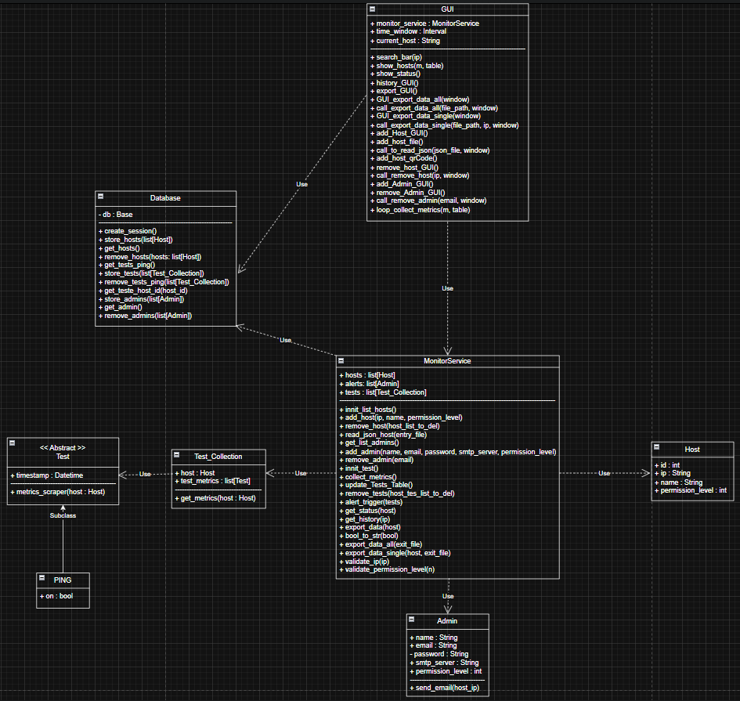

Estratégia para a composição dos componentes

Ao pensar o UML, decidimos dividi-lo em 3 classes principais que se usavam entre si: a Database, a classe MonitorService e a classe GUI.
A classe MonitorService (que usa a classe Database, e é utilizada pela classe GUI), é o centro da aplicação de monitorização de máquinas, é ela que faz a gestão de que modo os dados vão ser guardados pela Database, a validação de alguns dados, criação e gestão de objetos que vão ser usados pelo GUI.
A classe GUI (Graphical User Interface), implementada através de TKinter em Python3, responsável pelo ambiente de visualização e pela interatividade dos dados, faz uso da Database e do MonitorService, chamando as suas funções no momento em que o utilizador pretender realizar determinadas ações de monitorização. Por exemplo: ao clicar no botão “Add Host”, será chamada a função add_host_file de modo a que o utilizador possa adicionar uma máquina através de um ficheiro de configuração, que depois será responsável por chamar a função correspondente da base de dados para armazenar essa informação. 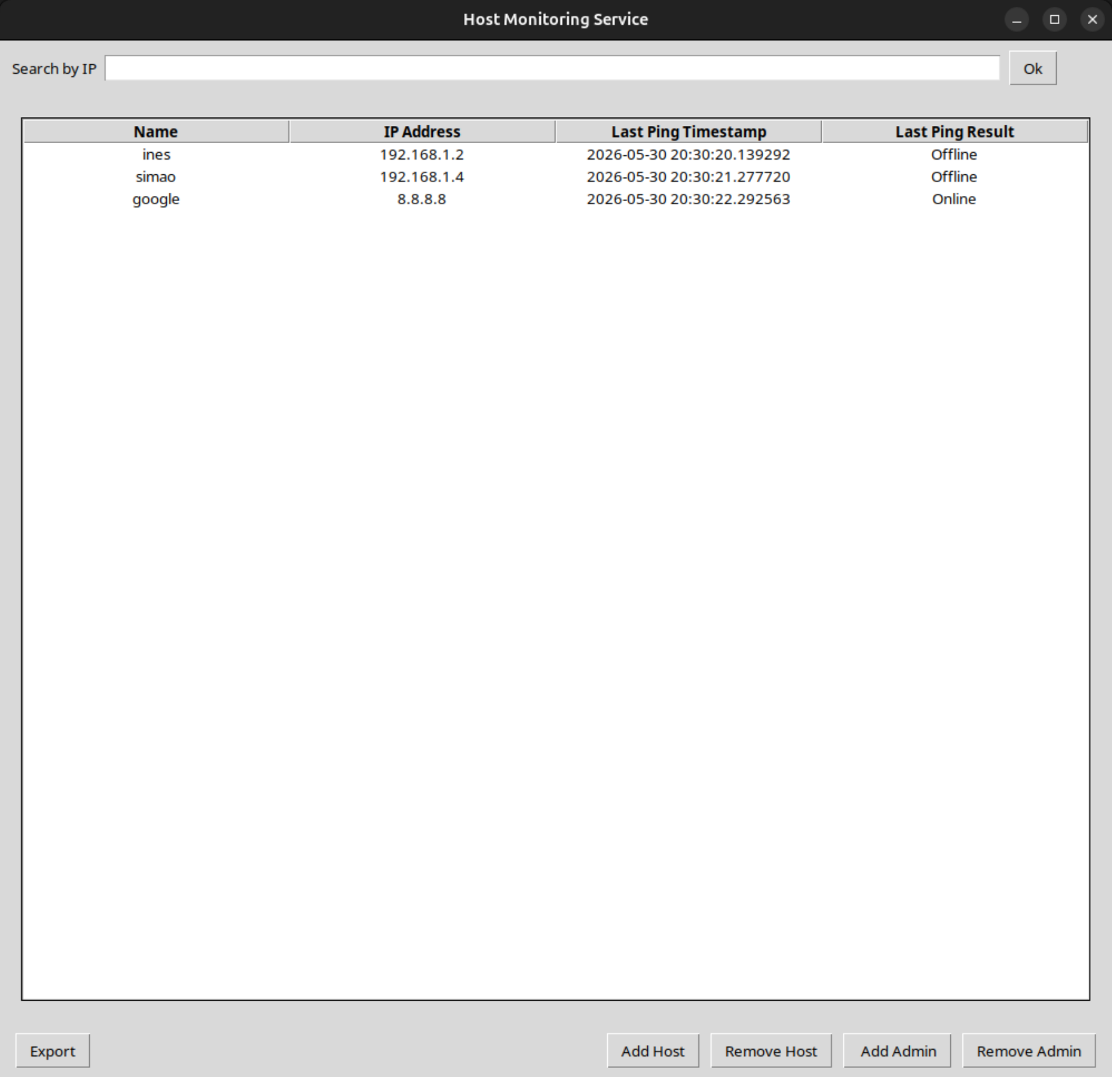
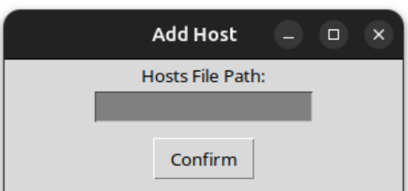
Além destas 3 classes, foram criadas as classes Admin e Host, que vão ser utilizadas pelo Monitor Service, para ser possível fazer a correspondência entre objetos e os dados desses mesmos objetos.
Por fim, o útlimo conjunto de classes: a classe abstrata Test, que define um timestamp por cada teste feito, e o seu método metrics_scrapped, que terá que ser implementado pela sua subclasse Ping (que terá um resultado); e a classe Test_Collection, que usa a classe Test para ir buscar e armazenar os resultados (metrics) de cada host numa lista de testes. A classe Test_Collection é depois usada pelo MonitorService para a aplicação conseguir tratar os testes de cada host (visualizando-os no GUI através de um gráfico).

Modelo Relacional das Entidades da Base de Dados
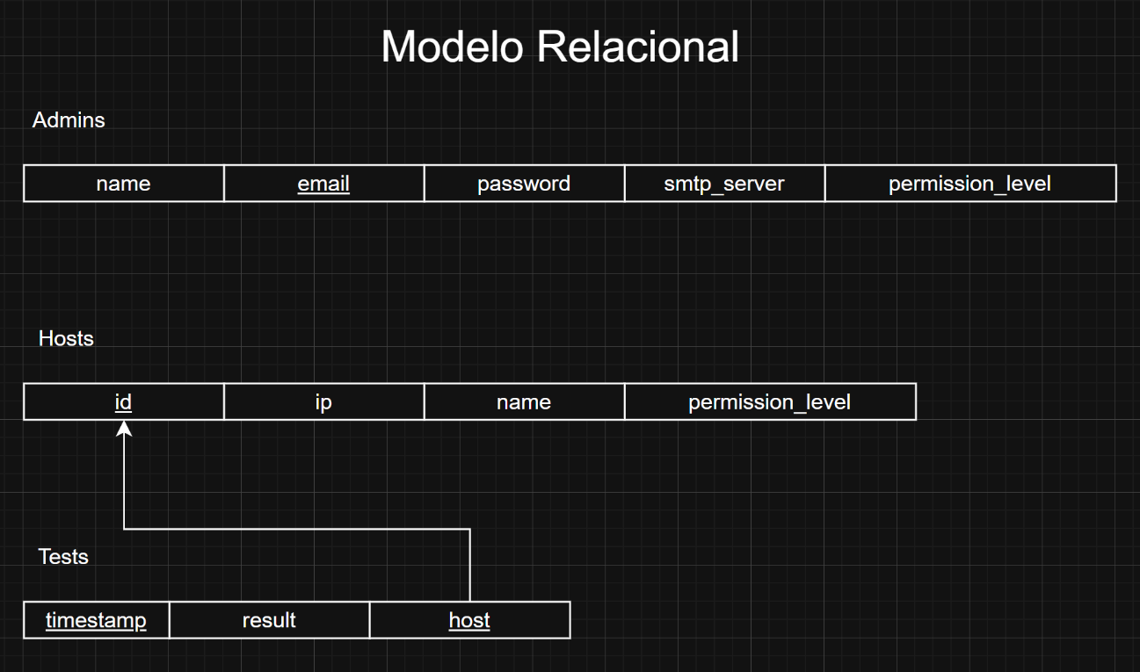
Para o Modelo Relacional das 3 entidades/tabelas (Admins, Hosts e Tests), definimos o campo ‘email’ como chave primária (PK) de cada Admin, o campo ‘id’ como chave primária de cada Host, e os campos ‘timestamp’ e ‘host’ como chave primária composta de cada Test. Além disto, relacionámos as tabelas ‘Hosts’ e ’Tests’ definindo o host_id como chave estrangeira (FK) da tabela Tests, pois cada host/máquina poderá realizar múltiplos testes/pings (relação de 1 : N).

Descrição da DB

A classe Database, feita em sqlalchemy, seria constituída por 3 tabelas (Hosts, Admins e Tests), e teria múltiplas funções: para criar a sessão da base de dados; guardar informação de máquinas/hosts, admins e testes (Pings, neste caso) de cada host; aceder a hosts, admins e testes; e para remover hosts, admins e testes.

Descrição do processo de monitorização

Ao inicializar o programa de monitorização (executando o ficheiro GUI.py no terminal), vamos à base de dados verificar se ela tem informação guardada, através do construtor Monitor Service. Se tiver, guardamos essa informação em memória.
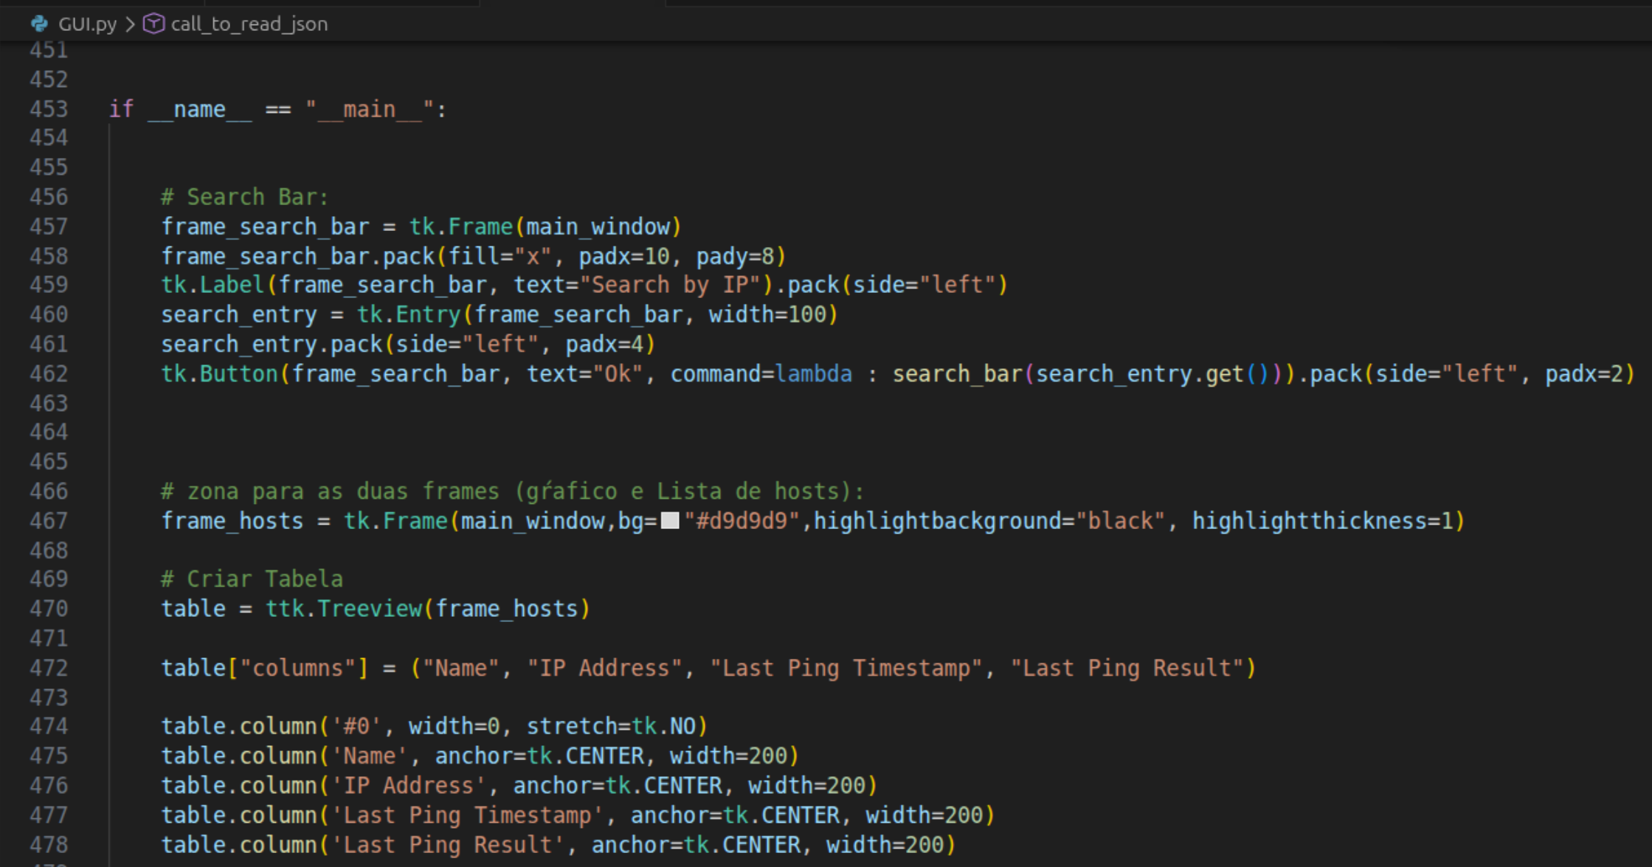
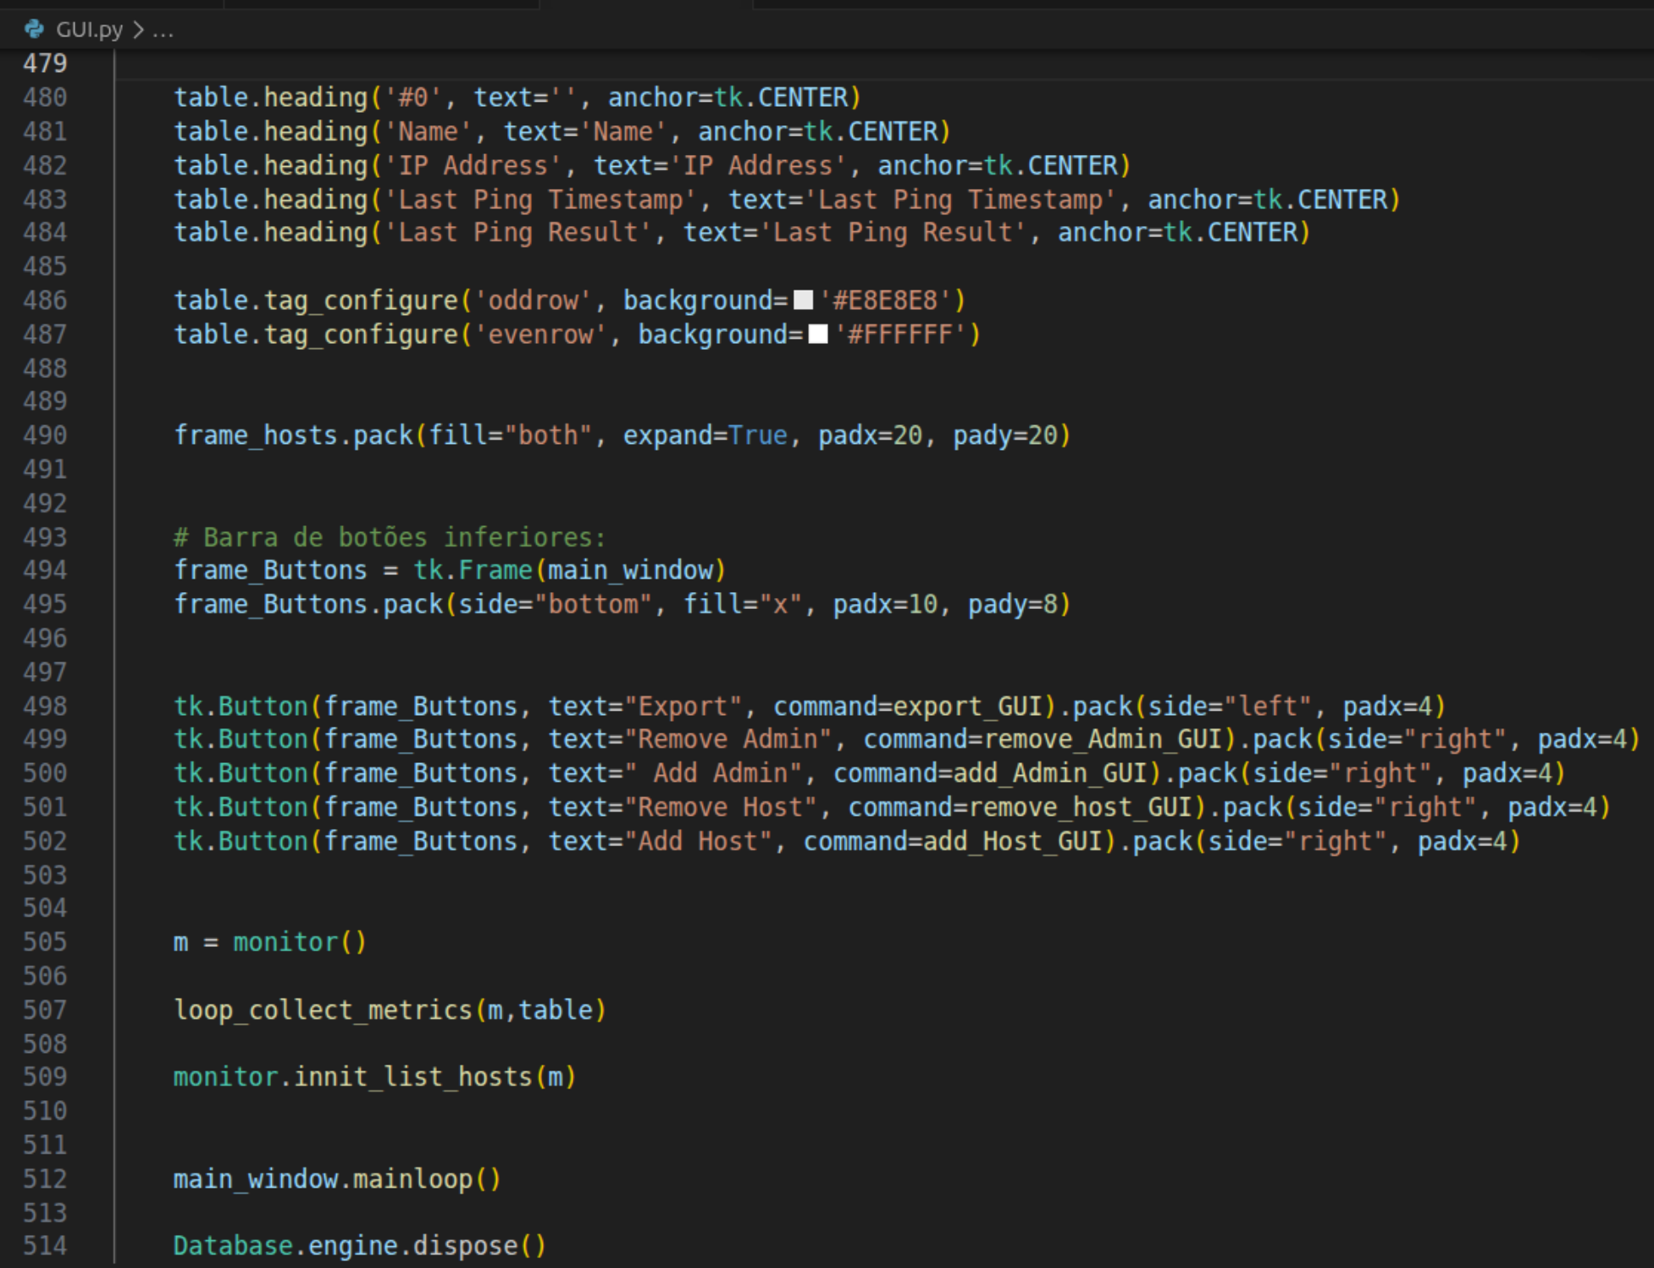

Periodicamente, de 4 em 4 segundos, temos a função ‘loop_collect_metrics’ a realizar testes (pings) para cada host/máquina adicionado ao programa, guardando assim os respetivos resultados na tabela.
Temos também a opção de visualizar graficamente os resultados dos testes (pings) de cada host ao longo de um determinado intervalo de tempo, através da pesquisa de um host (IP) pela barra de pesquisa.

Na parte inferior da janela principal, temos vários botões que vão executar as seguintes funções: Exportar os resultados de um ou de todos os hosts; Adicionar Host (via ficheiro de configuração ou QR Code); Remoção de um Host (inserindo o seu IP); Adicionar um Admin (preenchendo os seus 5 campos); e Remoção de um Admin (inserindo o seu email).
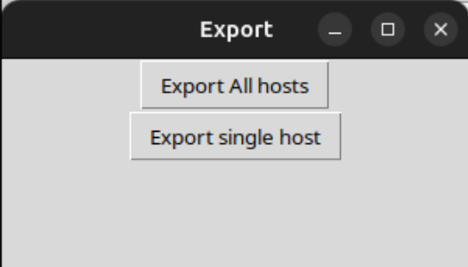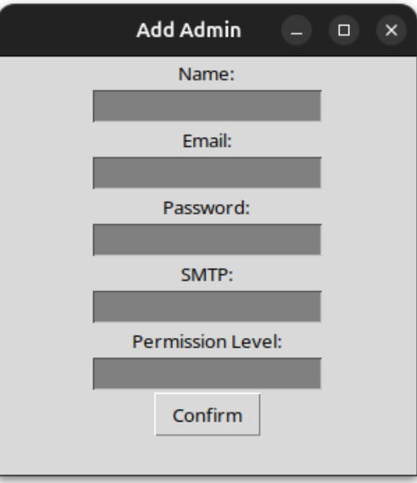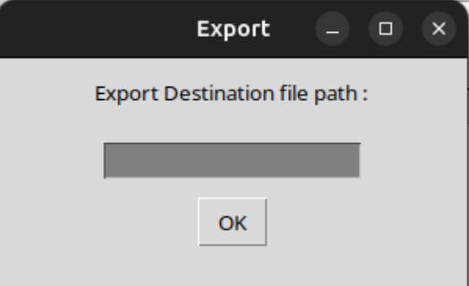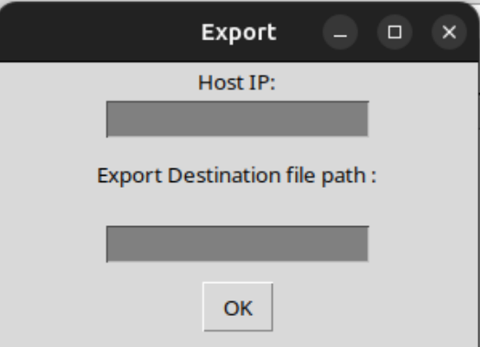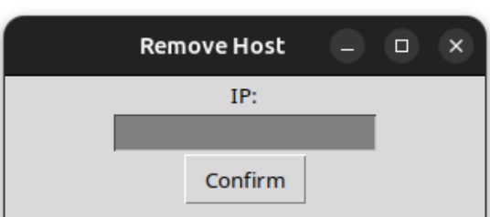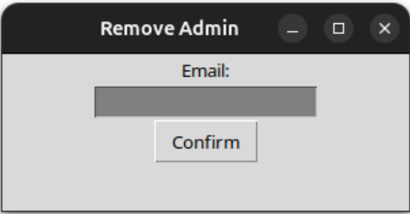

Testes e resultados

Ao se tentar adicionar um host, escrevendo um caminho para um ficheiro de configuração que não existe, aparece um pop-up com uma mensagem de erro:
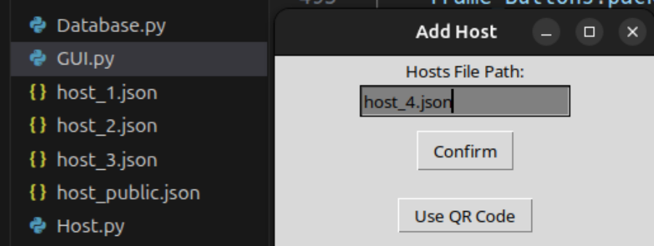
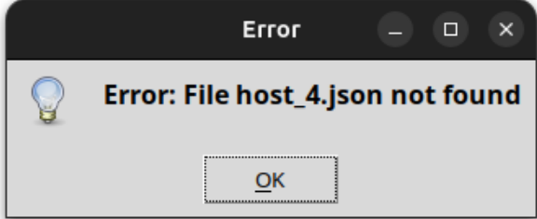
Ao se tentar adicionar um host através de um QR Code, é possível verificar que a leitura é feita corretamente, no entanto, existe um erro ao guardar essa informação na tabela Hosts da base de dados (através da segunda foto é possível ver que o host com ‘id’ 2 não foi adicionado):

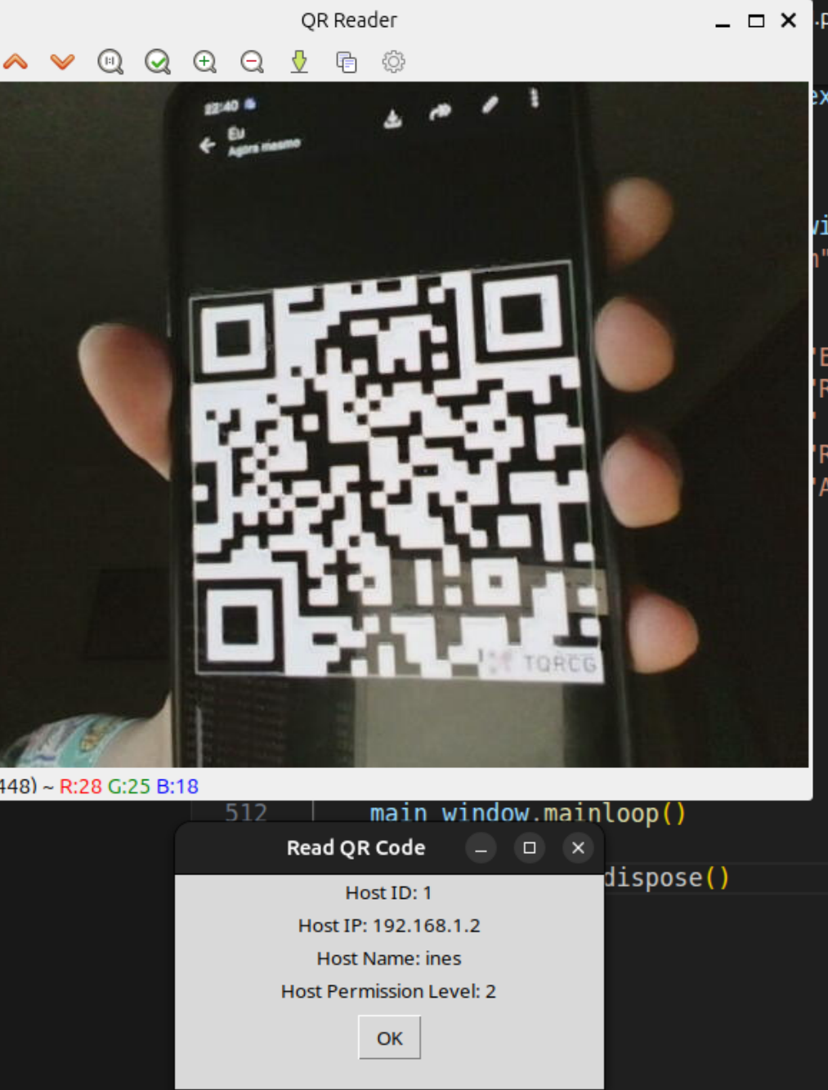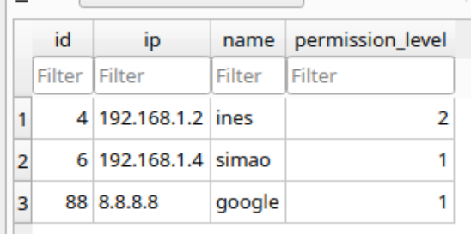

Adicionar um novo admin:
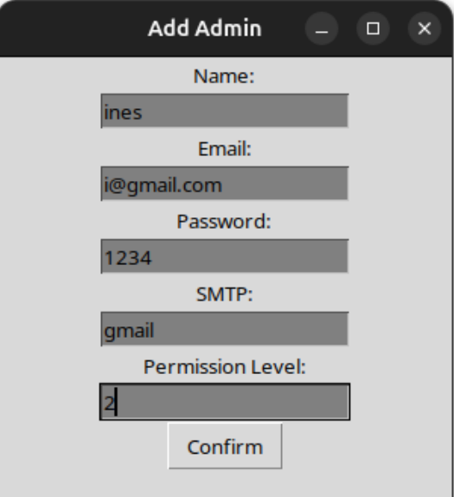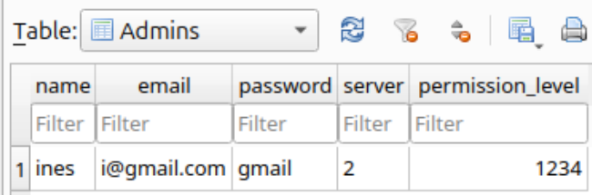

Remoção de um Admin:
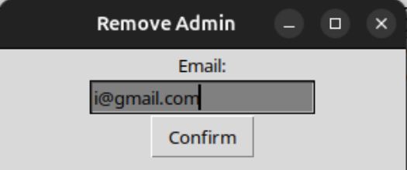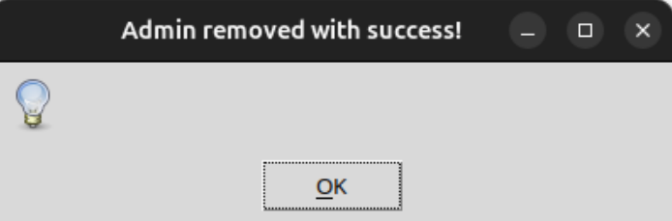
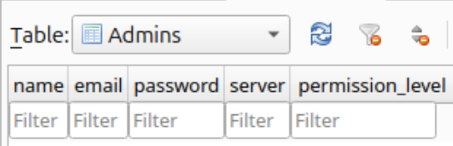

Remover um host:
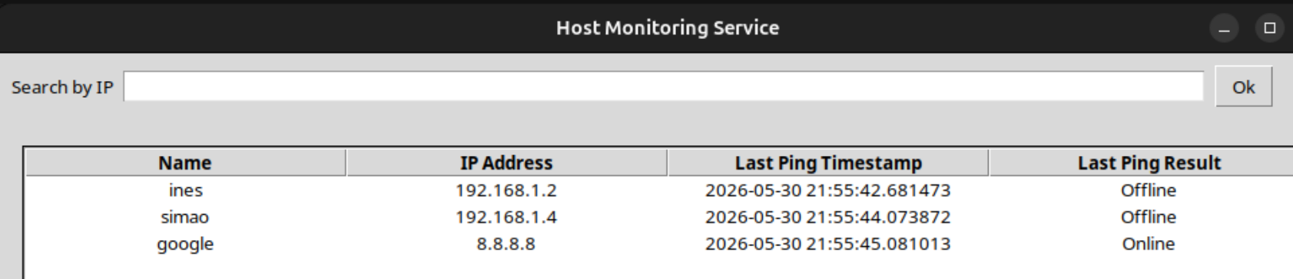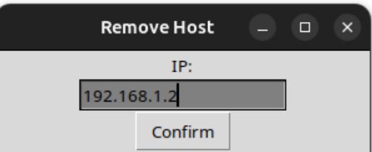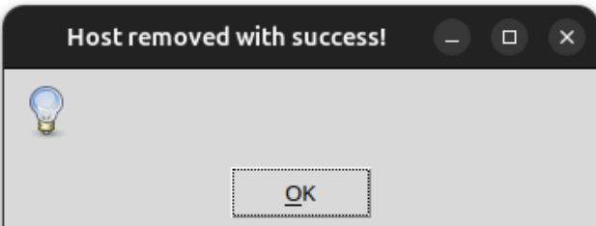
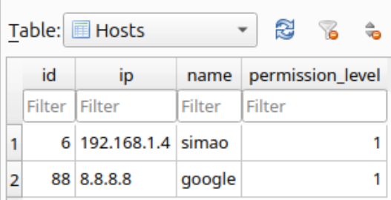
No entanto, para se conseguir visualizar a alteração pela interface gráfica, é necessário fechar o programa e voltar a abri-lo.

Exportar os resultados de todos os testes de hosts existentes:
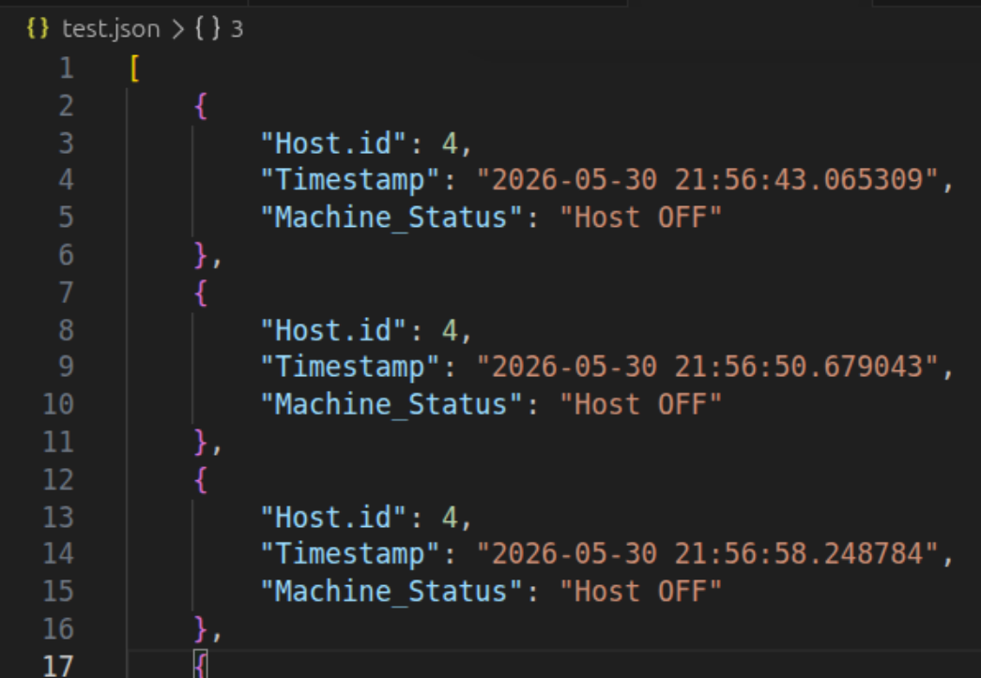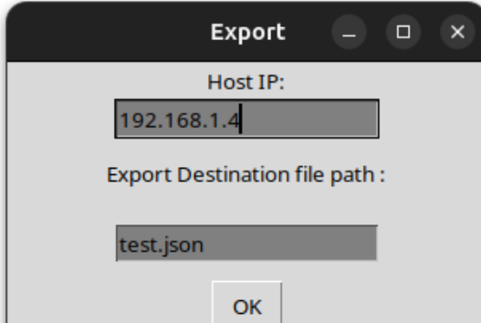

Exportar os resultados de todos os testes de hosts existentes:

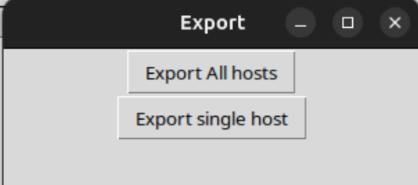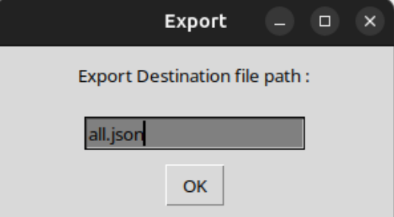
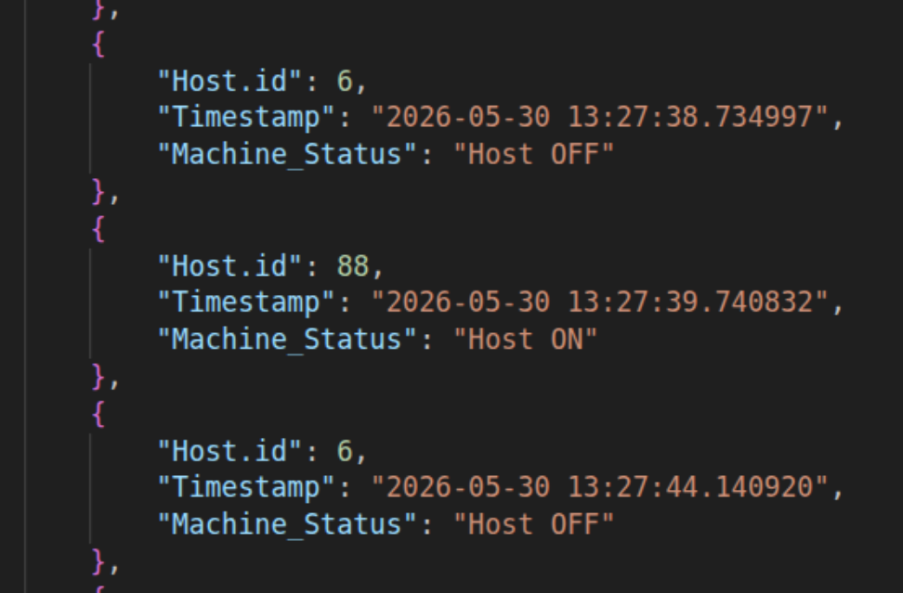

Como a execução do programa estava muito lenta, optámos por reduzir o número de pacotes enviados por cada ping, e adicionámos um ‘timeout limit’. Assim, tornámos a execução mais rápida.

Verificação do gráfico com os testes ao longo do tempo de execução do programa para o host 192.168.1.2:

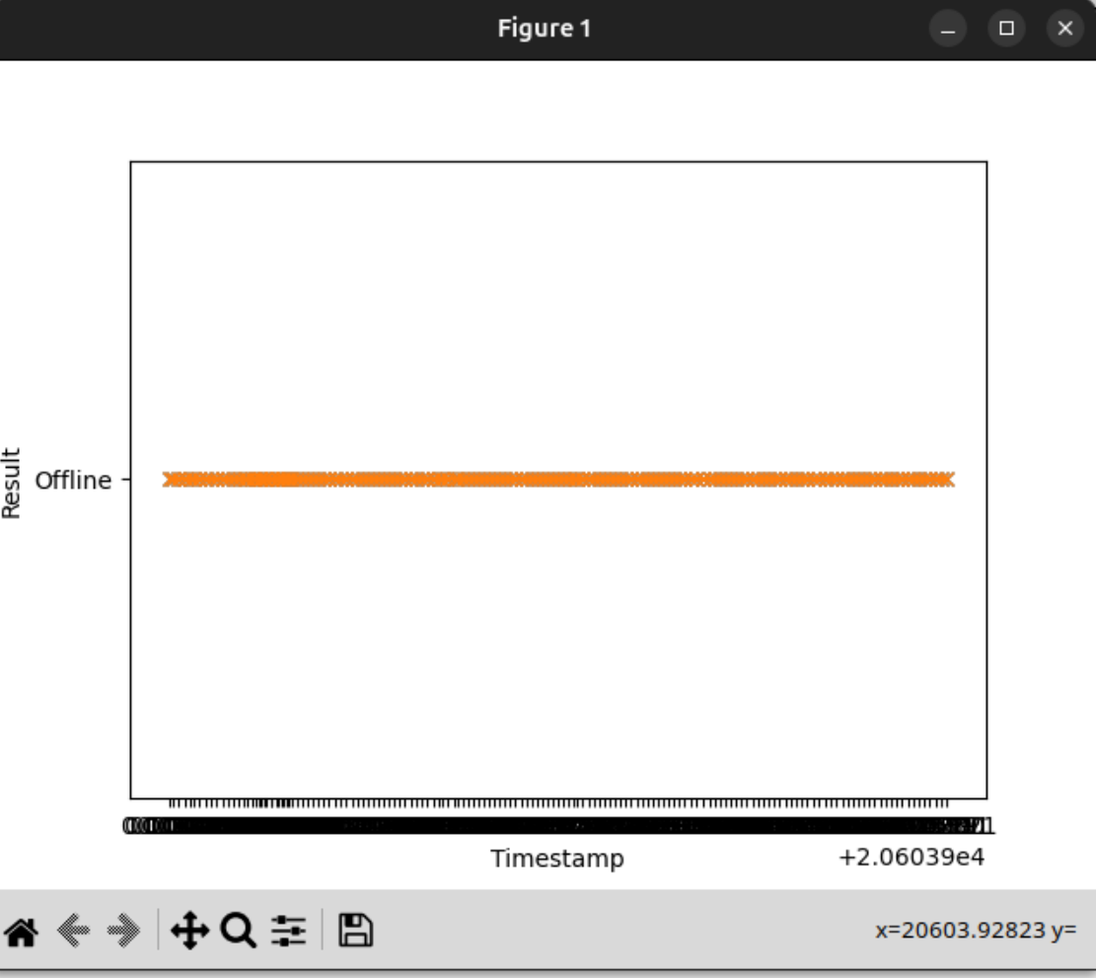

Verificação do gráfico com os testes ao longo do tempo de execução do programa para o host com IP 8.8.8.8:

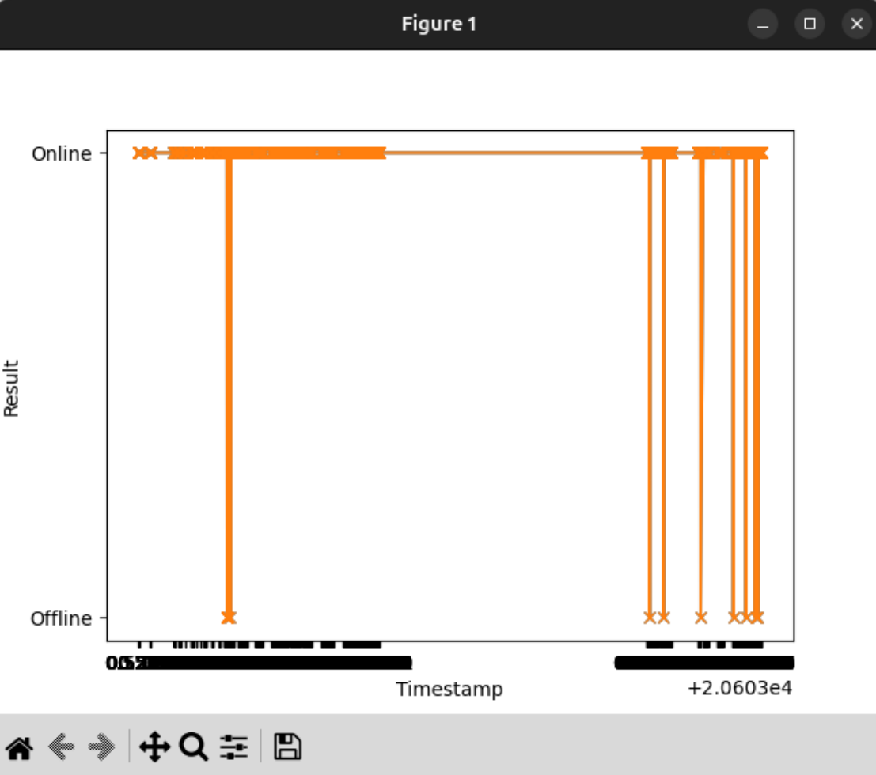

Peer Evaluation

Ricardo (33,333%): Monitor Service, correções Database, Testes, UML, relatório
Inês (33,333%): GUI, Database, UML, Modelo Relacional, QR Code, relatório
Simão (33,333%): correções Monitor Service, GUI, Admins, Hosts, Database

